МИНИСТЕРСТВО НАУКИ И ВЫСШЕГО ОБРАЗОВАНИЯ РОССИЙСКОЙ ФЕДЕРАЦИИ

Сыктывкарский лесной институт (филиал)
федерального государственного бюджетного образовательного
учреждения высшего образования
«Санкт-Петербургский государственный лесотехнический
университет имени С.М. Кирова»
Кафедра ЛАСиЗУ

УТВЕРЖДАЮ
Зав. кафедрой
______________ Г. Г. Романов
«___» _______________ 2024 г.

МЕТОДИЧЕСКИЕ УКАЗАНИЯ

по дисциплине «Строительная механика»

Наименование ООП ВО: «Промышленное и гражданское строительство»
Направление подготовки: 08.03.01 «Строительство»
Направленность (профиль): «Промышленное и гражданское строительство»
Программа подготовки: бакалавриат
Форма обучения: очная, заочная
Факультет: Лесного и сельского хозяйства
Кафедра: Ландшафтная архитектура, строительство и землеустройство

Разработчик: к.т.н., доцент кафедры ЛАСиЗУ Кормщикова З. И.

Сыктывкар 2024
ОГЛАВЛЕНИЕ

1. Цель и задачи дисциплины, ее место в учебном процессе 3
2. Содержание дисциплины 4
3. Рекомендации по самостоятельной подготовке студентов 5
3.1. Общие положения о самостоятельной работе студентов 5
3.2. Самостоятельная работа студентов при изучении нового материала 5
3.3. Методические рекомендации по самостоятельной подготовке теоретического материала 6
3.4. Методические рекомендации по самостоятельной подготовке к практическим работам 6
3.5. Самостоятельные работы и индивидуальные задания, тесты – виды работы, обеспечивающие повышение уровня самостоятельной деятельности студентов 7
4. Формы контроля усвоения дисциплины 8
4.1. Текущий контроль 8
4.1. Примерный состав итогового теста (для сдачи экзамена) 10
4.2. Промежуточный контроль знаний 15
Вопросы для подготовки к экзамену. 15
5. Перечень основной и дополнительной учебной литературы 17

1. Цель и задачи дисциплины, ее место в учебном процессе
Строительная механика – это инженерная дисциплина, содержанием которой является изучение явлений, возникающих в процессе деформирования строительных сооружений, и расчеты на прочность, жесткость и устойчивость применительно к сооружениям.
Целью обучения студентов этой дисциплине является овладение методами расчета инженерных и строительных конструкций на прочность, жесткость и устойчивость, а также развитие умения предвидеть и предупредить обстоятельства нарушения нормальной эксплуатации конструкции.
Задачами дисциплины являются:
- Научить студентов определять внутренние усилия в сооружениях на действие подвижных и неподвижных нагрузок;
- Развить способности по применению знаний, умений и личностных качеств при дальнейшем изучении специальных дисциплин и будущей практической деятельности.

Место дисциплины в структуре ООП ВО:
Дисциплина «Строительная механика» относится к обязательной части учебного плана.
Дисциплина основывается на результатах освоения следующей дисциплины: Физика, Математика, Сопротивление материалов, Теоретическая механика.
Изучение дисциплины необходимо для дальнейшего освоения таких дисциплин, как: «Железобетонные и каменные конструкции», «Металлические конструкции», «Основания и фундаменты зданий, сооружений», «Конструкции из дерева и пластмасс» и др.

Перечень индикаторов планируемых результатов обучения по дисциплине, соотнесенных с планируемыми результатами освоения образовательной программы.
Процесс изучения дисциплины направлен на формирование следующих компетенций и индикаторов их достижений: ОПК-6 (ОПК-6.9, ОПК-6.12).

Общепрофессиональные компетенции выпускников и индикаторы их достижений
Категория общепрофессональных компетенций | Код и наименование выпускника общепрофессиональной компетенции | Код и наименование индикатора достижения общепрофессиональной компетенции, в процессе изучения дисциплины
Проектирование. Расчетное обоснование | ОПК-6. Способен участвовать в проектировании объектов строительства и жилищно-коммунального хозяйства, в подготовке расчетного и технико-экономического обоснований их проектов, участвовать в подготовке проектной документации, в том числе с использованием средств автоматизированного проектирования и вычислительных программных комплексов. | ОПК-6.9  Определение основных нагрузок и воздействий, действующих на здание (сооружение)
Проектирование. Расчетное обоснование |  | ОПК-6.12  Оценка прочности, жёсткости и устойчивости элемента строительных конструкций, в т.ч. с использованием прикладного программного обеспечения

2. Содержание дисциплины

Перечень дидактических единиц (по ПООП ВО)

Расчет трёхшарнирных рам и рам с затяжкой.
Многопролетные системы: балки и рамы.
Определение перемещений в статически определимых системах от нагрузки, теплового воздействия и кинематической осадки опор с использованием формулы Мора. Расчет статически неопределимых систем методом сил. Расчет статически неопределимых систем методом перемещений. Определение перемещений в статически неопределимых системах. Линии влияния в статически определимых системах.
Матричная форма метода перемещений расчета стержневых систем (матричный метод перемещений. Метод конечных элементов (МКЭ) расчета конструкций. Колебания систем с конечным числом степеней свободы.
Устойчивость упругих систем.

№ п\п | Наименование разделов дисциплины | Содержание разделов
 | Расчет трёхшарнирных рам и рам с затяжкой | Распорные системы. Трехшарнирные рамы и арки. Определение усилий аналитически и по линиям влияния.
 | Многопролетные системы: балки и рамы | Определение. Построение поэтажной схемы. Расчет на подвижную и статическую нагрузку.
 | Определение перемещений в статически определимых системах от нагрузки, теплового воздействия и кинематической осадки опор с использованием формулы Мора | Интеграл Мора. Перемещения от силового, кинематического и теплового воздействия.
 | Расчет статически неопределимых систем методом сил | Сущность метода. Основная система. Канонические уравнения метода сил. Свойства симметрии.
 | Расчет статически неопределимых систем методом перемещений | Сущность метода. Кинематическая неопределимость. Коэффициенты метода перемещений. Канонические уравнения. Статическая и кинематическая проверка правильности определения внутренних усилий.
 | Определение перемещений в статически неопределимых системах | Определение. Степень статической неопределимости. Основная система, методы образования.
 | Линии влияния в статически определимых системах | Расчет сооружений на подвижную нагрузку. Статический способ построения линий влияния. Определение усилий по линиям влияния. Невыгодное загружение сооружений.
 | Матричная форма метода перемещений расчета стержневых систем (матричный метод перемещений) | Общие сведения о численных методах расчета. Основная терминология. Основные принципы матричного метода перемещений.
 | Метод конечных элементов (МКЭ) расчета конструкций | Элементы теории упругости.  Основные уравнения метода конечных элементов. Особенности и проблемы применения метода конечных элементов.
 | Колебания систем с конечным числом степеней свободы | Колебания систем с одной и с несколькими степенями свободы. Виды колебаний. Собственные колебания системы с одной и несколькими степенями свободы. Частоты собственных колебаний конструкций. Приведенная масса. Методы определения частоты собственных колебаний.
 | Устойчивость упругих систем | Задачи и методы исследования устойчивости. Общее уравнение упругой линии сжато-изогнутого стержня. Коэффициент запаса устойчивости. Упругие реакции для сжато-изогнутого стержня в единичных состояниях. Расчет рам на устойчивость методом перемещений

3. Рекомендации по самостоятельной подготовке студентов

3.1. Общие положения о самостоятельной работе студентов

Самостоятельная работа студентов – это планируемая учебная и внеаудиторная работа студентов, выполняемая по заданию преподавателя и под его методическим руководством, но без его непосредственного участия. Целью самостоятельной работы студентов является приобретение новых знаний, систематизация и закрепление полученных теоретических знаний и практических умений студентов.
Основной формой обучения студента является самостоятельная работа над учебным материалом, которая состоит из следующих элементов:
• изучение материала по учебникам и учебным пособиям.
• решение задач и самопроверка по заданным практическим заданиям.
• выполнение контрольных работ и подготовку рефератов по одной из тем.
Кроме того, студент может обращаться к преподавателю с вопросами для получения консультации. Указания студенту по текущей работе даются также в процессе анализа контрольных и самостоятельных работ. Однако студент должен помнить, что только при систематической и упорной самостоятельной работе помощь преподавателя будет достаточно эффективной.

3.2. Самостоятельная работа студентов при изучении нового материала

1. Изучая материал по учебникам, учебным пособиям, следует переходить к следующему вопросу только после правильного понимания предыдущего, выполняя на бумаге все вычисления (в том числе и те, которые ради краткости опущены в учебнике) и вычерчивая имеющиеся в пособиях чертежи и схемы.
2. Особое внимание следует обращать на определение основных понятий, необходимо подробно разбирать примеры, которые поясняют определения, и уметь приводить аналогичные примеры самостоятельно.
3. Необходимо помнить, что каждое положение состоит из условий и утверждения. Правильному пониманию многих из них помогает разбор примеров, обладающих и не обладающих свойствами, указанными в их условиях и утверждениях.
4. При изучении материала по учебным пособиям полезно вести конспект, в который рекомендуется выписывать определения, формулировки теорем, формулы, уравнения и т. п. На полях конспекта следует отмечать вопросы, выделенные студентом для получения консультации преподавателя.
5. Письменное оформление работы студента имеет исключительно важное значение. Записи в конспекте должны быть сделаны чисто, аккуратно и расположены в определенном порядке. Хорошее внешнее оформление конспекта по изученному материалу не только приучит к необходимому в работе порядку, но и позволит избежать многочисленных ошибок, которые происходят из-за небрежных, беспорядочных записей.
6. Выводы, полученные в виде формул, рекомендуется в конспекте подчеркивать или обводить рамкой, чтобы при перечитывании конспекта они выделялись и лучше запоминались. Опыт показывает, что многим студентам помогает в работе составление листа, содержащего важнейшие и наиболее часто употребляемые формулы дисциплины (опорные конспекты, интеллект-карты, информационные карты). Такой лист не только помогает запомнить формулы, но и может служить постоянным справочником для студента.
Во время проведения лекционного занятия все студенты ведут конспект лекций, которые ориентированы на одновременную со слушанием мыслительную переработку материала. Цель лекционных занятий - обратить внимание на общую схему построения соответствующего раздела, темы дисциплины, раскрыть их содержание, подчеркнуть важнейшие места, указать главные практические приложения теоретического материала, подробно рассмотреть отдельные вопросы программы, отсутствующие или недостаточно полно освещенные в рекомендуемых учебниках, пособиях. При конспектировании лекций необходимо учитывать рекомендации преподавателя по методике конспектирования, правильному оформлению записей.

3.3. Методические рекомендации по самостоятельной подготовке теоретического материала

1. После изучения определенной темы и решения достаточного количества соответствующих задач рекомендуется воспроизвести по памяти определения, выводы формул, формулировки и их доказательства. Вопросы для самопроверки, поставлены с целью помочь студенту в повторении, закреплении и проверке прочности усвоения изученного материала. В случае необходимости надо еще раз внимательно разобраться в материале пособия, прорешать задания.
2. Иногда недостаточность усвоения того или иного вопроса выясняется только при изучении дальнейшего материала. В этом случае надо вернуться назад и повторить плохо усвоенный раздел.
3. Важным критерием усвоения теории является умение решать задания на пройденный материал. Однако здесь следует предостеречь студента от весьма распространенной ошибки, заключающейся в том, что благополучное решение заданий воспринимается им как признак усвоения теории. Часто правильное решение задания получается в результате применения механически заученных формул, без понимания существа вопроса. Можно сказать, что умение решать задания является необходимым, но недостаточным условием хорошего знания теории.
Если в процессе работы над изучением теоретического материала или при решении задач у студента возникают вопросы, разрешить которые самостоятельно не удается (неясность терминов, формулировок теорем, отдельных задач, сомнения в правильности ответов на вопросы для самопроверки и др.), то он может обратиться к преподавателю для получения от него консультации. С целью долее полного усвоения материала проводятся дополнительные занятия.

3.4. Методические рекомендации по самостоятельной подготовке к практическим работам

1. Для подготовки к практическому занятию, необходимо повторить теоретический материал по теме, прорешать рекомендуемые задания
2. При решении задач нужно обосновать каждый этап решения, исходя из теоретических положений дисциплины. Если студент видит несколько путей решения, то он должен сравнить их и выбрать из них самый лучший. Полезно до начала вычислений составить краткий план решения.
3. Решения задач и примеров следует излагать подробно, вычисления располагать в строгом порядке, отделяя вспомогательные вычисления от основных.
Чертежи можно выполнять от руки, но аккуратно и в соответствии с данными условиями. Решение каждой задачи должно доводиться до ответа, требуемого условием, и по возможности в общем виде с выводом формулы. Полученный ответ следует проверять способами, вытекающими из существа данной задачи.
4. Решение задач определенного типа нужно продолжать до приобретения твердых навыков в их решении.

3.5. Самостоятельные работы и индивидуальные задания, тесты – виды работы, обеспечивающие повышение уровня самостоятельной деятельности студентов

1. В процессе изучения дисциплины студент должен выполнить в каждом семестре индивидуальные домашние задания. Для выполнения индивидуальных домашних заданий по каждой теме преподавателем выдаются каждому студенту задания, главная цель которых — самостоятельное закрепление пройденного материала.
Результаты работ позволяют студенту судить о степени усвоения им соответствующего раздела дисциплины; указывают на имеющиеся у него пробелы, на желательное направление дальнейшей работы; помогают сформулировать вопросы для постановки их перед преподавателем.
2. Не следует приступать к выполнению контрольного задания, не решив достаточного количества заданий по материалу, соответствующему этому заданию.
Опыт показывает, что чаще всего неумение решить то или иное задание вызывается тем, что студент не выполнил это требование.
3. Индивидуальные домашние задания должны выполняться самостоятельно. Несамостоятельно выполненная работа не дает возможности преподавателю указать студенту на недостатки в его работе, в усвоении им учебного материала, в результате чего студент не приобретает необходимых знаний и может оказаться неподготовленным к устному зачету.
4. Проверенные индивидуальные домашние задания вместе со всеми исправлениями и дополнениями, сохраняются на кафедре. Без предъявления данных работ студент не допускается к сдаче зачета.
Баллы за активность (А) назначаются студентам по 1 баллу за неделю изучения раздела с учетом: посещаемости студентов, своевременного выполнения заданий, активности на лекционных и семинарских занятиях.

4. Формы контроля усвоения дисциплины

4.1. Текущий контроль

Типовой вариант контрольных работ

№ вопроса |  | № вопроса
1. Привести правила образования геометрически неизменяемых систем. Выполнить кинематический анализ представленной системы  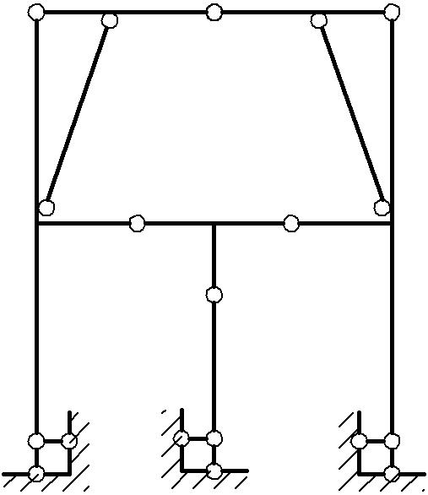 |  | 2. Определить количество» лишних» связей системы. Путем удаления «лишних» связей образовать статически определимые системы  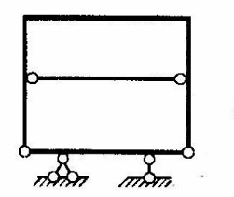
3. Определить опорные реакции в системе, выполнить статическую проверку  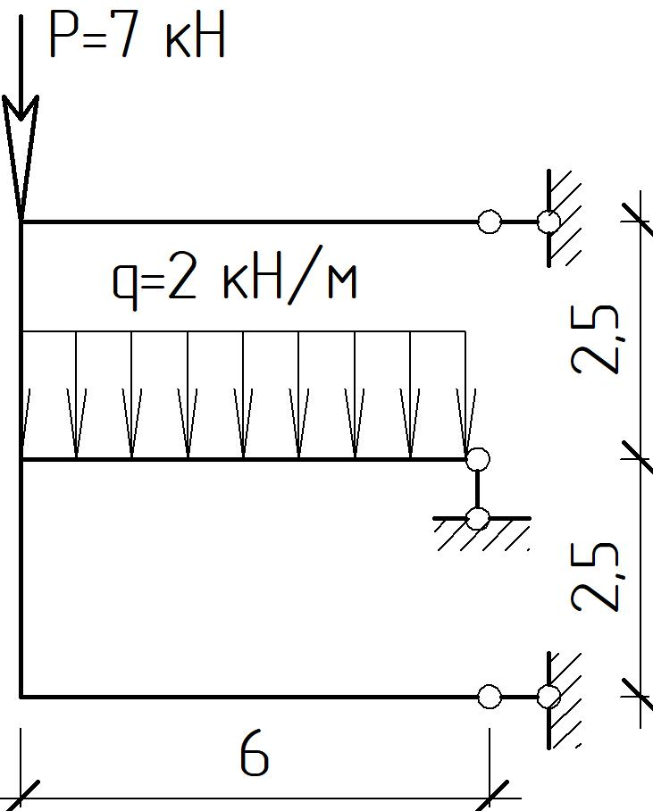 |  | 4. Дать определение линии влияния какого-либо фактора в сечении сооружения. Правила построения линий влияния опорных реакций, изгибающего момента и поперечной силы для двухопорных и консольных балок
5. Построить линии влияния опорных реакций в двухопорной балке и вычислить их значения  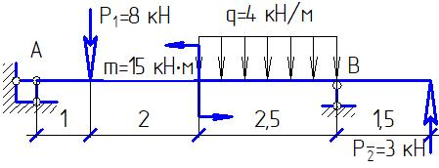 |  | 6. Построить линии влияния поперечной силы и изгибающего момента в заданном сечении двухопорной балки.  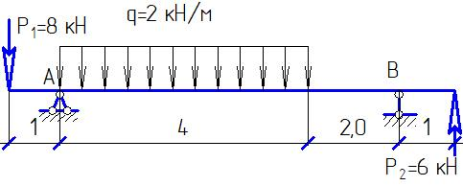
7. Построить поэтажную схему многопролетной статически определимой балки
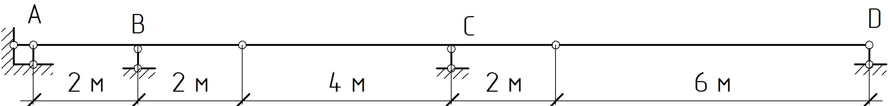

8. Построить линию влияния опорной реакции в заделке и определить ее численное значение  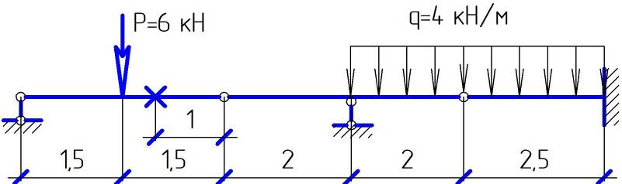 | 9. Построить линии влияния поперечных сил и изгибающих моментов в указанных сечениях балки  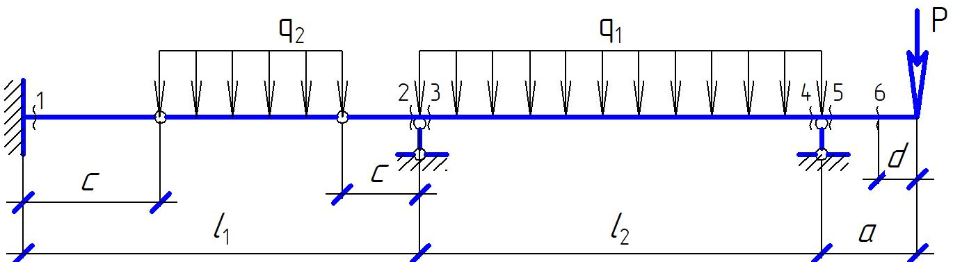
10. Построить поэтажную схему балки, вычислить опорные реакции аналитически и по линиям влияния.
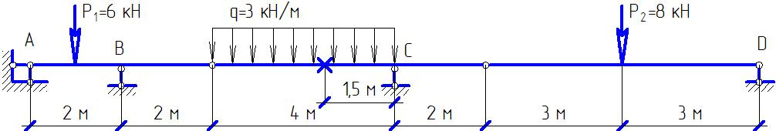
11. Построить эпюры внутренних усилий в трехшарнирной раме  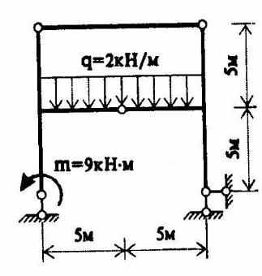 |  | 12. Построить линии влияния изгибающего момента, поперечной и продольной силы в заданном сечении трехшарнирной арки  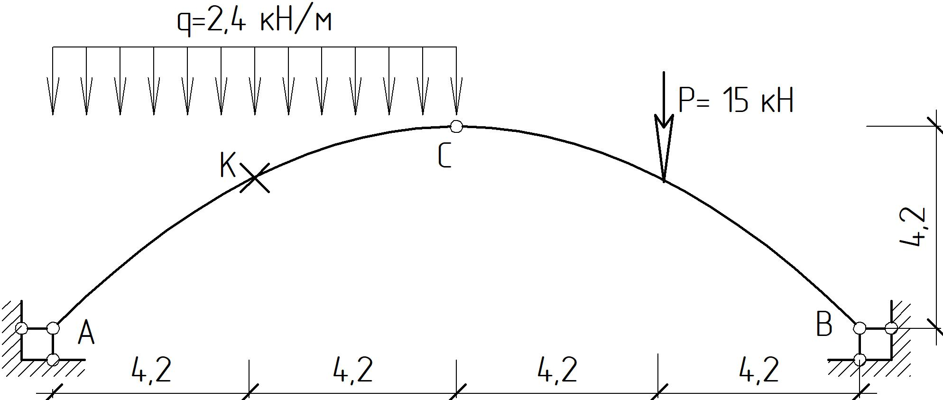
13. Из представленных эпюр изгибающих моментов выбрать правильную, объяснить почему. Построить эпюры поперечной и продольной силы  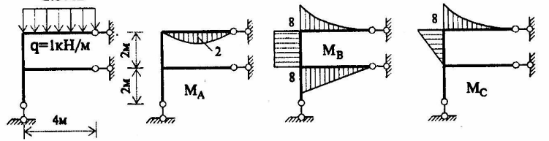 |  |  | 14. Дать определение ферме, строение конструкции. Привести основные методы определения внутренних усилий в элементах фермы
15. По заданным параметрам и внешней нагрузке определить усилия в указанных стержнях фермы методом моментной точки  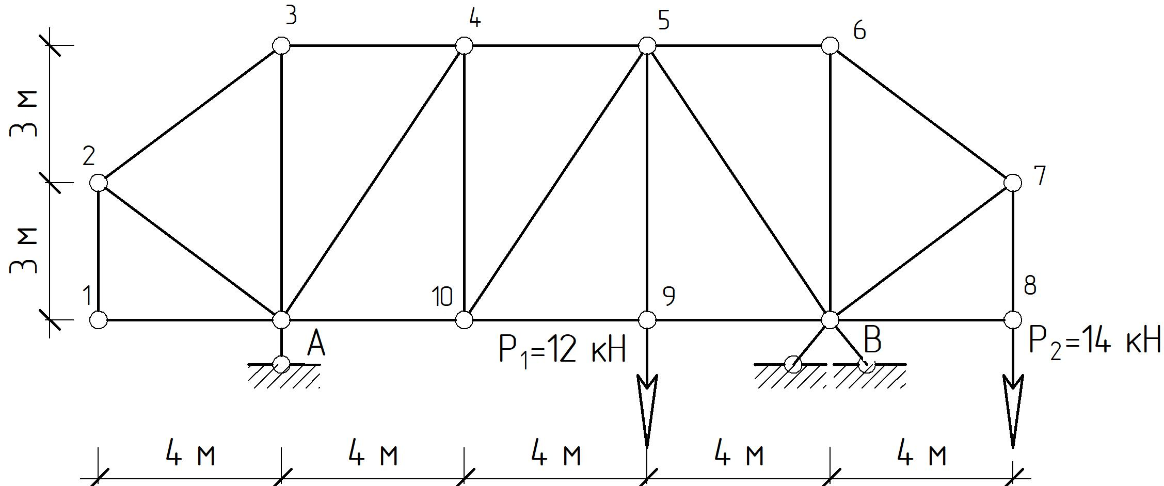 |  | 16. Построить линию влияния продольной силы в указанном стержне фермы  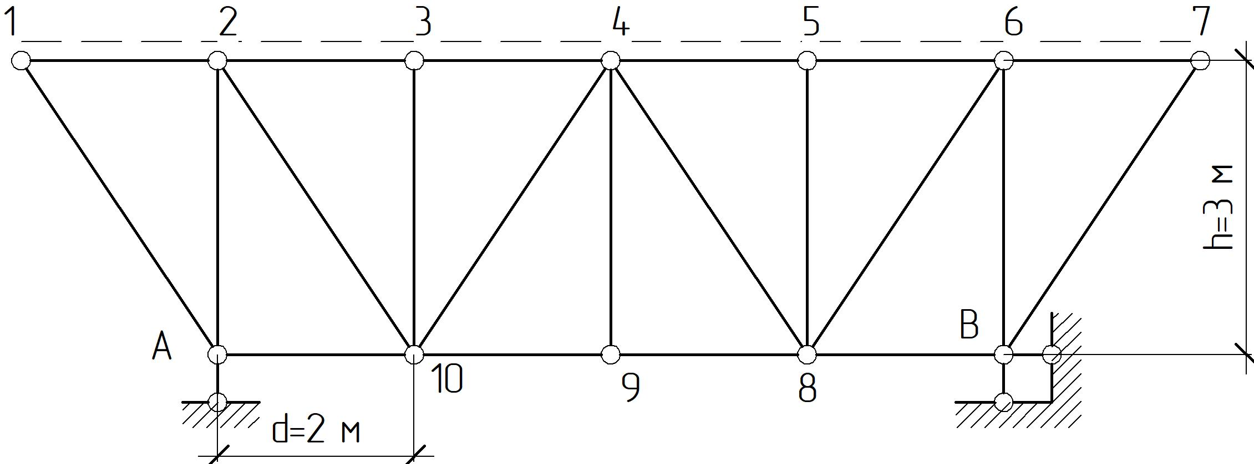
17. Построить линию влияния продольной силы в указанном сечении шпренгельной фермы  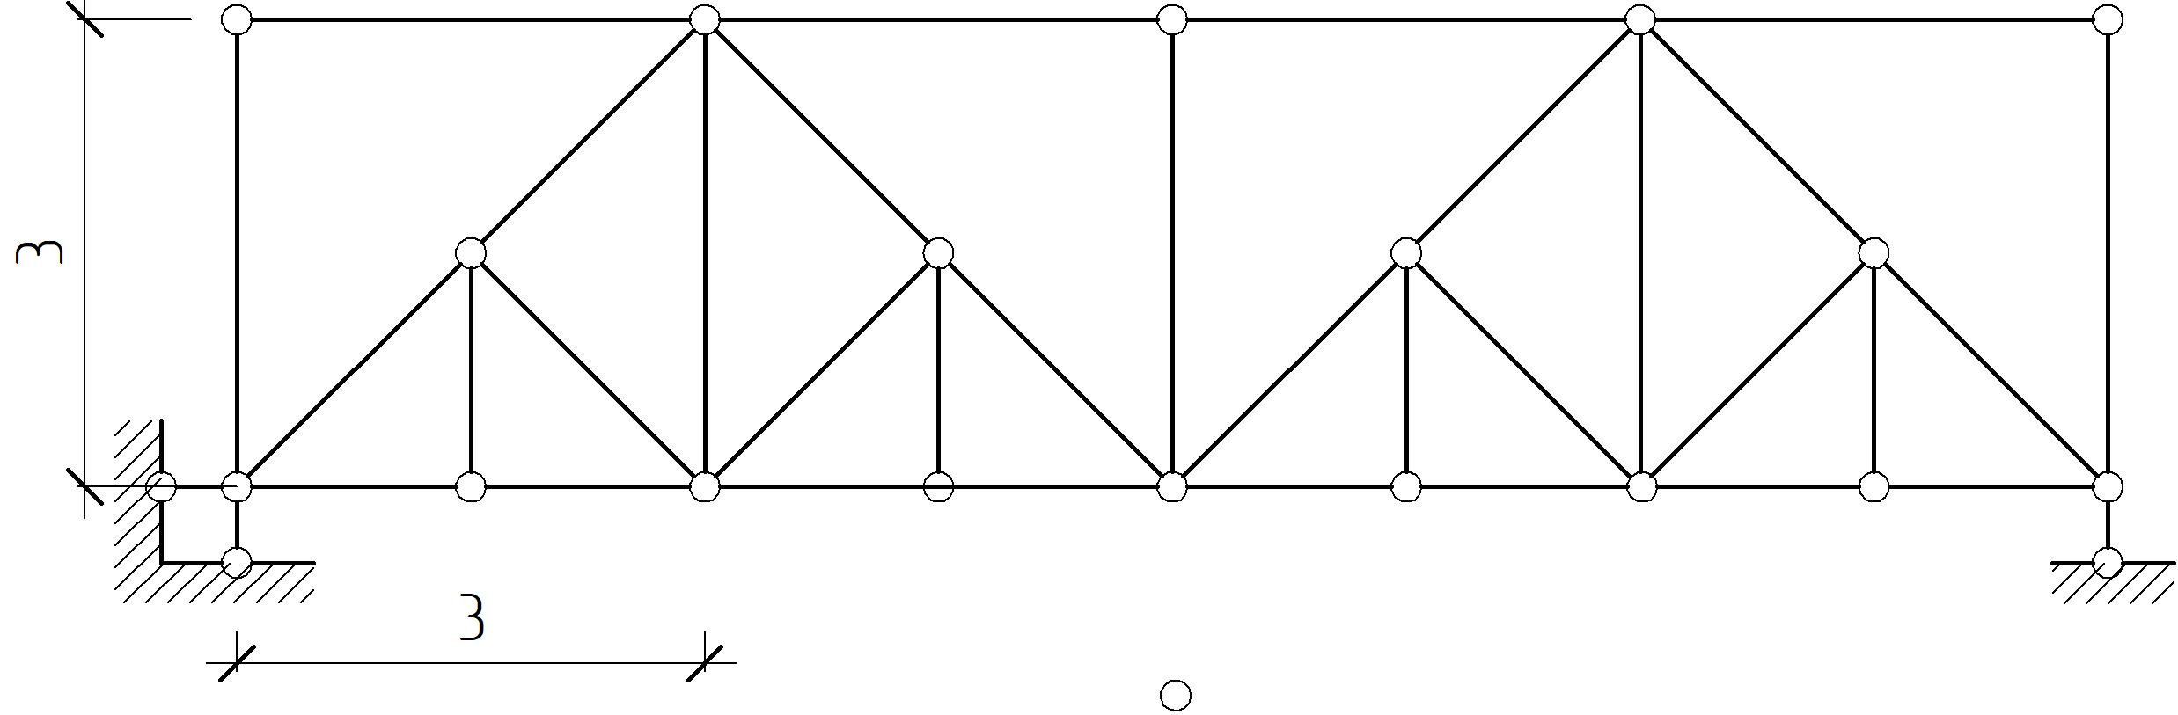 |  | 18. Дать определение возможной работы внешних и внутренних сил.  19. Сформулировать и продемонстрировать на примере принцип возможных перемещений.  20. Сформулировать теорему Релея.  21. Привести доказательство теоремы Бетти.
22. Вычислить потенциальную энергию упругой деформации  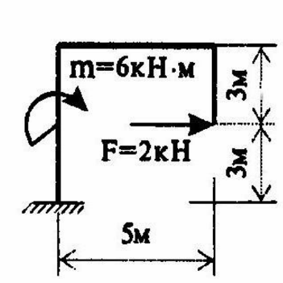 |  | 23. Определить горизонтальное перемещение сечения «А» от силового воздействия  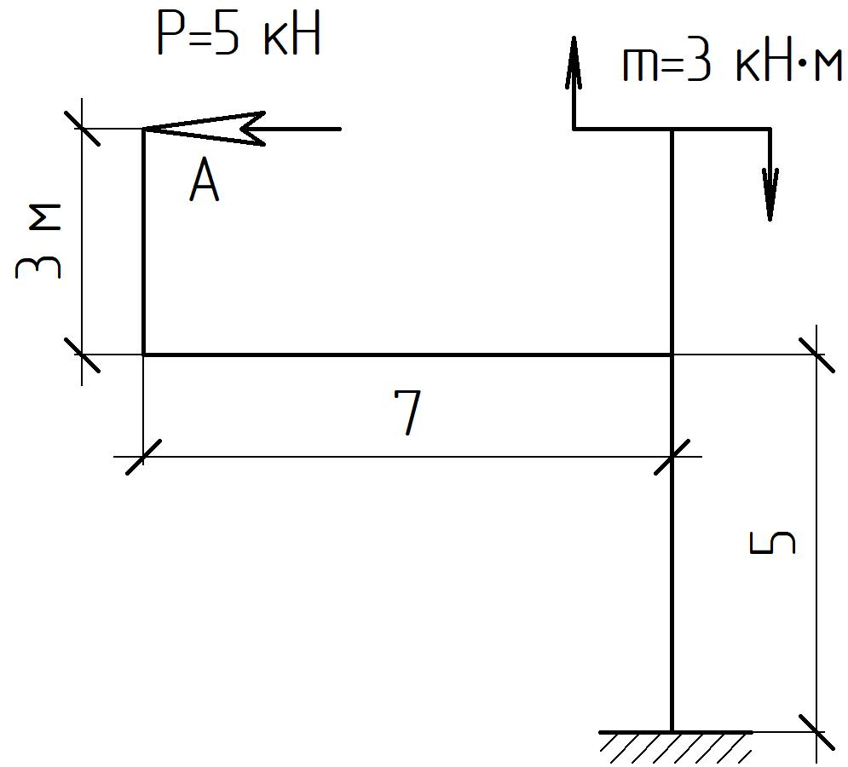
24. Определить указанное перемещение от температурного воздействия  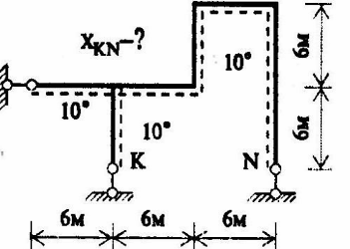 |  | 25. Определить указанное перемещение, вызванное смещением опор  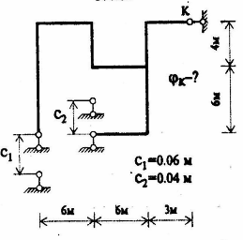
26. Свойства статически неопределимых систем. Из заданной системы образовать три варианта основных систем, выбрать рациональную систему |  | 27. Объяснить сущность метода сил на примере рамы. Определить реакции в опорах и построить эпюры внутренних усилий в сечениях рамы  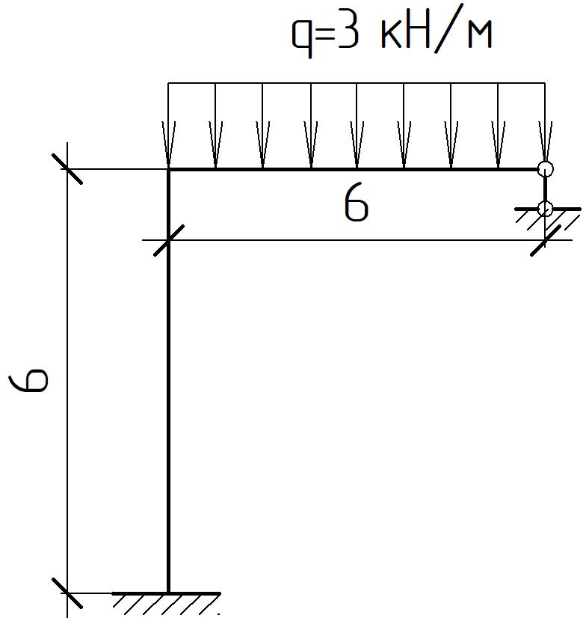
28. Образовать рациональную основную систему, учитывая симметричность рамы |  | 29. Построить эпюры изгибающих моментов и поперечных сил в балке, используя уравнения трех моментов
30. Основная идея метода перемещений. Определить степень кинематической неопределимости представленной системы |  | 31. Составить основную систему метода перемещений, построить эпюры ВСФ в статически неопределимой балке
32. Составить основную систему метода перемещений, построить эпюры ВСФ |  | 33. Построение эпюр внутренних усилий в статически определимых и неопределимых системах.  34. Общие понятия упругого и пластического расчета. Развитие методов расчета конструкций.  35. Предельное состояние систем, работающих на растяжение-сжатие и изгиб статически определимых и статически неопределимых с учетом пластических свойств материалов
36. Определить предельные нагрузки для статически определимых балок |  | 37. Для стальных балок определить расчетные предельные моменты и подобрать требуемые пластические моменты сопротивления
38. Виды динамических нагрузок. Основные понятия. Степень свободы системы. |  | 39. Свободные и вынужденные колебания системы с одной степенью свободы.
40. Расчет статически неопределимых систем на действие вибрационной нагрузки. |  | 41. Потеря устойчивости, критическая нагрузка. Основные допущения и критерии устойчивости. Основные понятия.
42. Определение опорных реакций продольных сил от единичного воздействия |  | 43. Определить критическую силу для рамы, стойки и ригель выполнены из 2 швеллеров №24

4.1. Примерный состав итогового теста (для сдачи экзамена)

- На каком рисунке изображена диаграмма действительной работы деформирования углеродистой стали?
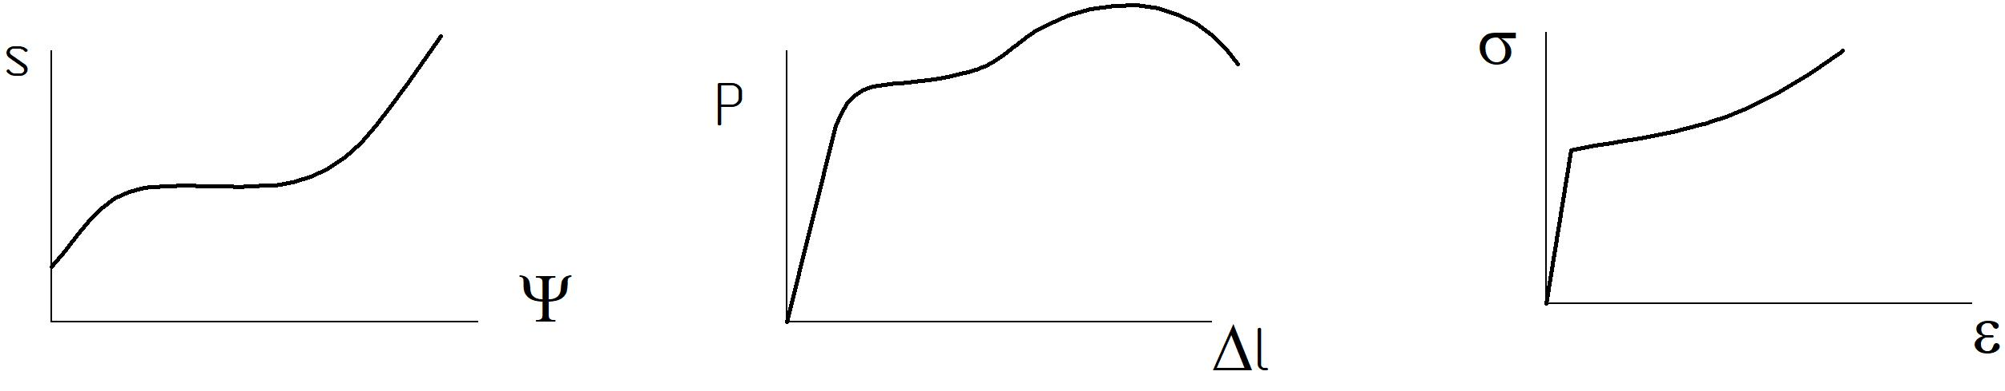

(Второй рисунок).

- Какая из представленных шарнирно-стержневых систем является мгновенно-изменяемой?
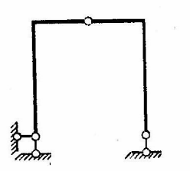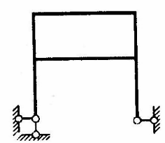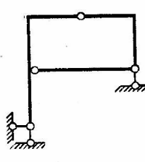
(Второй рисунок).

- Для определения внутренних силовых факторов, действующих в сечении тела, используется…
  - метод сил
  - принцип независимости действия сил
  - гипотеза плоских сечений
  - метод сечений
(4)

- Провести кинематический анализ систем: системы а) геометрически неизменяемы, б) системы геометрически изменяемы, в) системы мгновенно изменяемые.

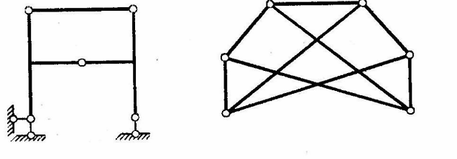
(а).

- Какой вид имеет табличная линия влияния момента в сечении N для консольной балки
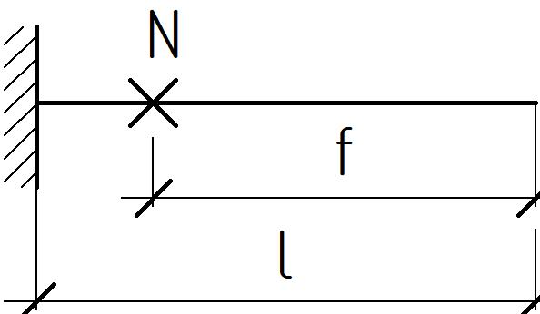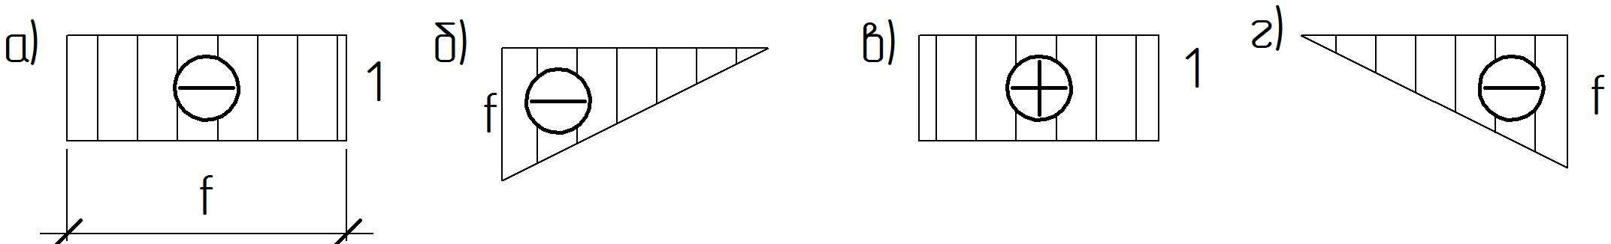
(г)

- Выберите правильное высказывание:
- Ординаты линии влияния характеризуют изменение данного усилия во всех сечениях сооружения,
- Ординаты линии влияния характеризуют изменение данного усилия только в одном определенном сечении.
- Ординаты линии влияния позволяют в общем виде представить напряженное состояние всей системы.
(2).

- Линия влияния какого усилия и для какого сечения представлена на рисунке?
а) M_{A}; б) Q_{В}^{лев}; в) Q_{А}^{прав}; г) M_{В}
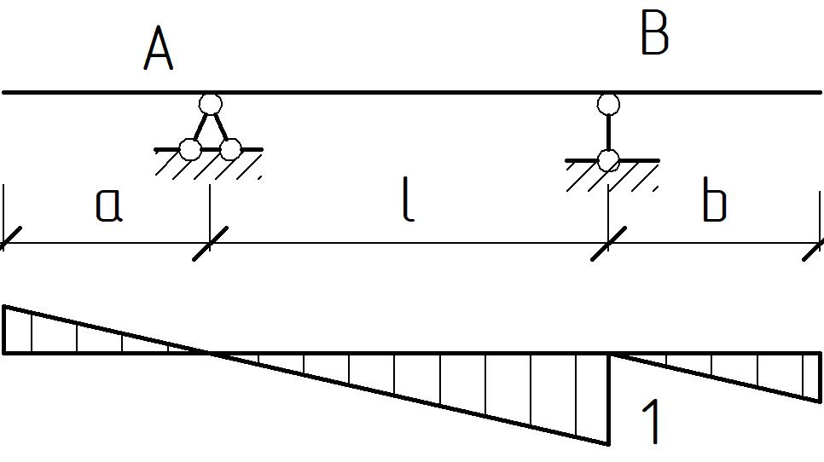
(Q_{В}^{лев})

- Какой способ передачи нагрузки представлен на схеме?
а) кинематический; б) узловой; в) статический; г) независимый

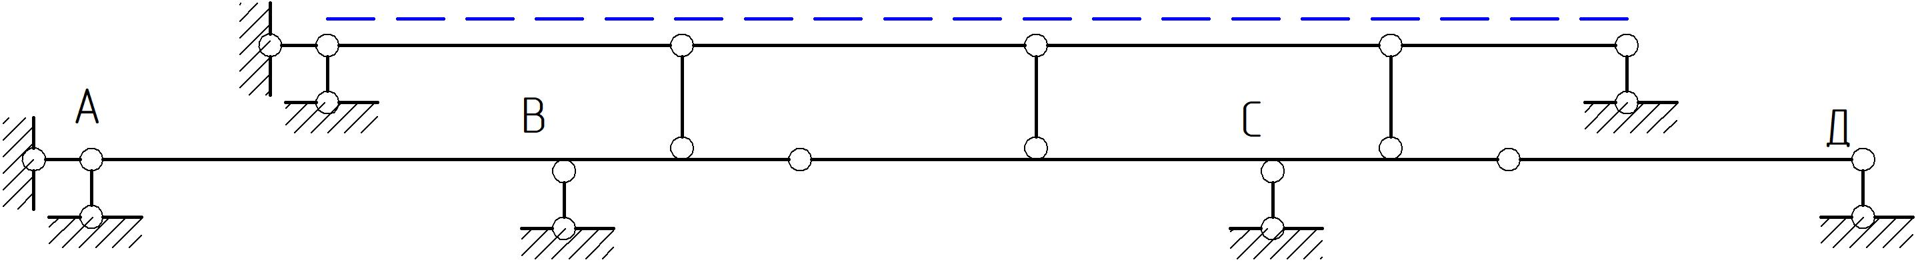
(б)
- Величина изгибающего момента на опоре А? а) 24 кН⋅м; б) 12 кН⋅м; в) 48 кН⋅м  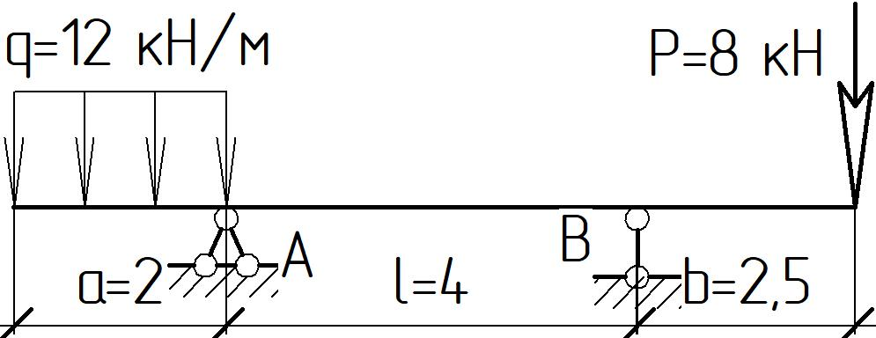  (а) | - Величина изгибающего момента на опоре В? а) 16 кН⋅м; б) 20 кН⋅м; в) 8 кН⋅м  Б)
- Какая из представленных систем является трехшарнирной статически определимой рамой?
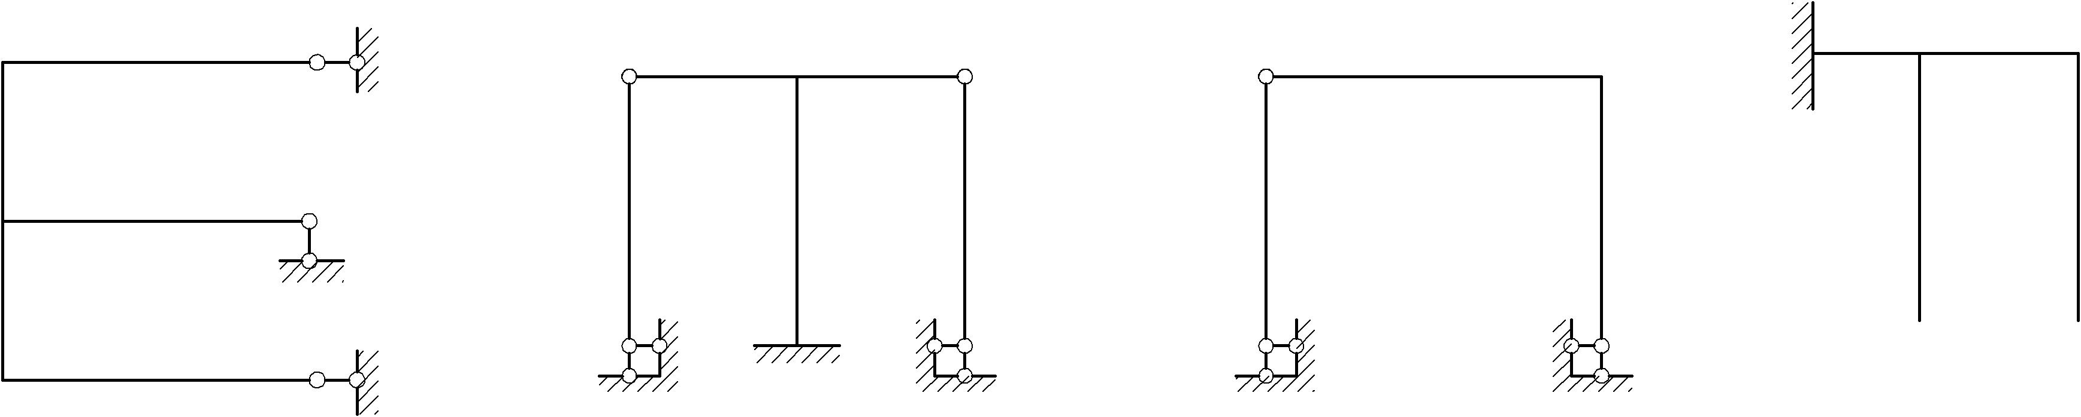
(третий рисунок)

- Что называется распором?
а) Вертикальная опорная реакция; б) Усилие в затяжке; в) Горизонтальная опорная реакция.
(в)
- Линия влияния какого усилия в заданном сечении арки представлена на рисунке? а) Продольной силы; б) Поперечной силы; в) Распора; г) Изгибающего момента.  Г) | 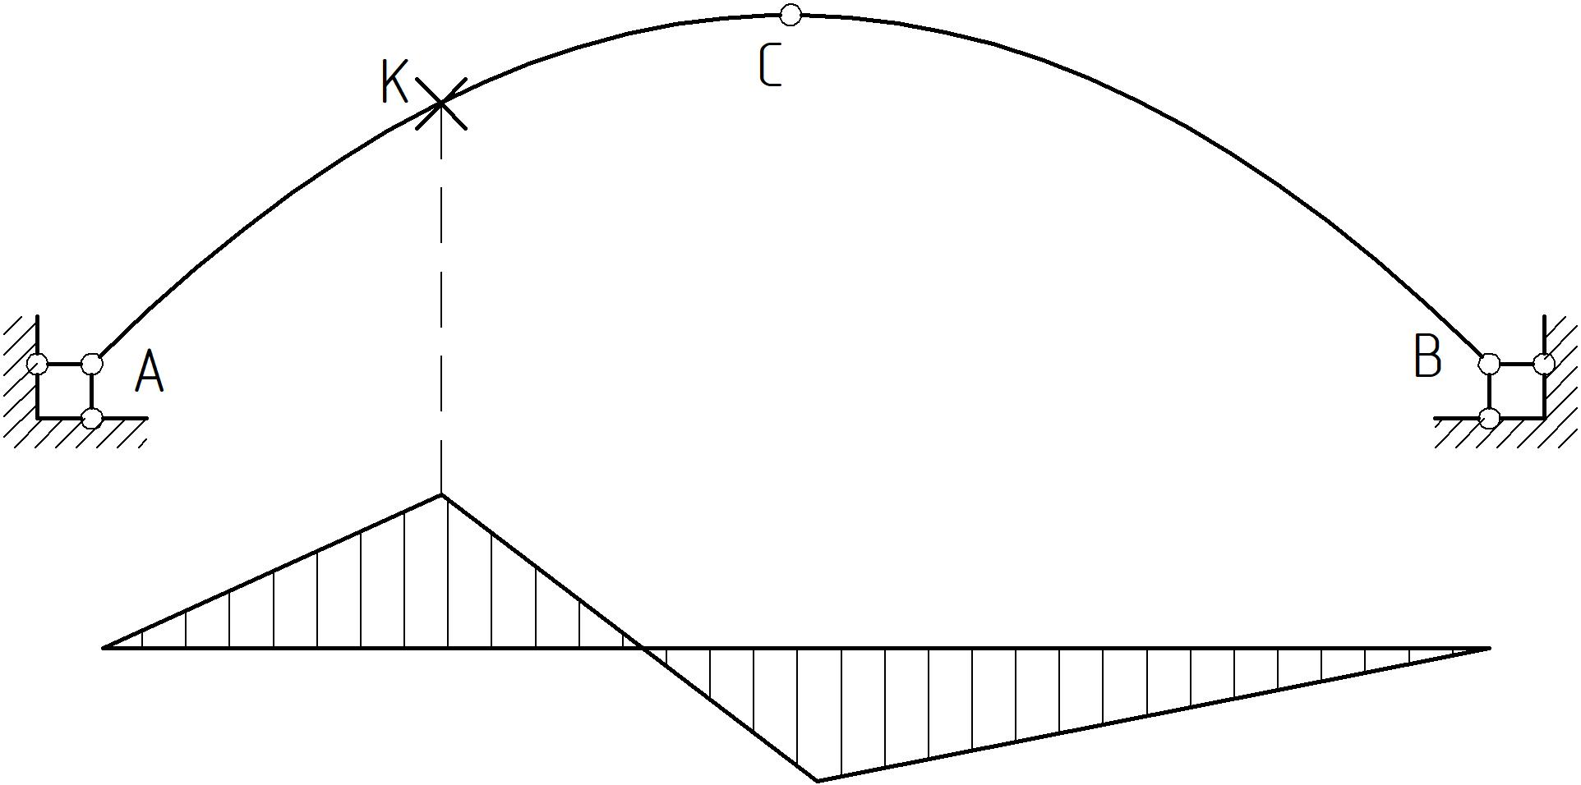

- Какая из представленных расчетных схем фермы является мгновенно изменяемой?
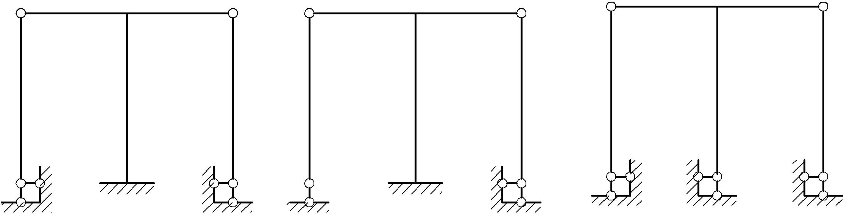
(Второй рисунок)

- Какая точка является точкой Риттера при определении усилия в стержне 1-2.  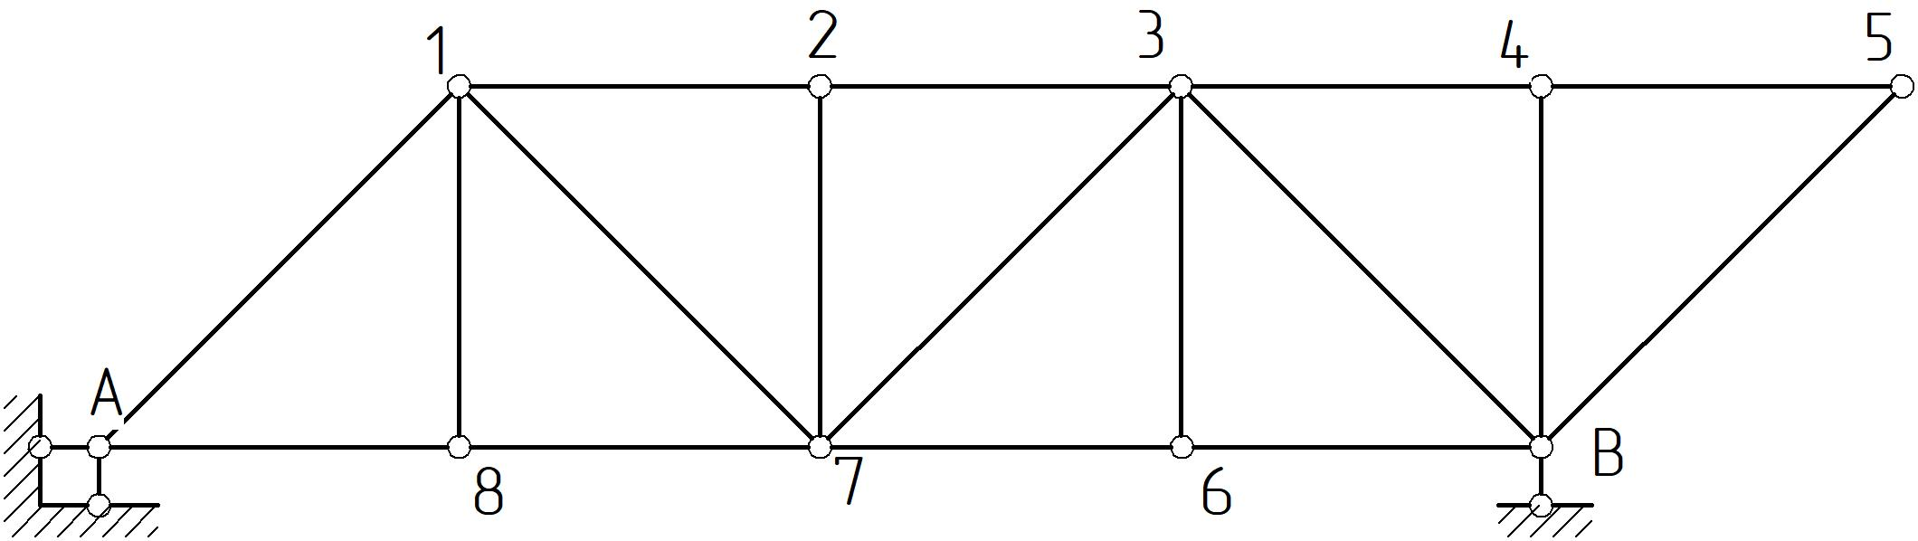  (точка 7) | - Продольная сила в стержне А-1 балочной фермы равна: а) 15 кН; б) - 15√2 кН; в) 15/√2 кН; г) 20 кН.  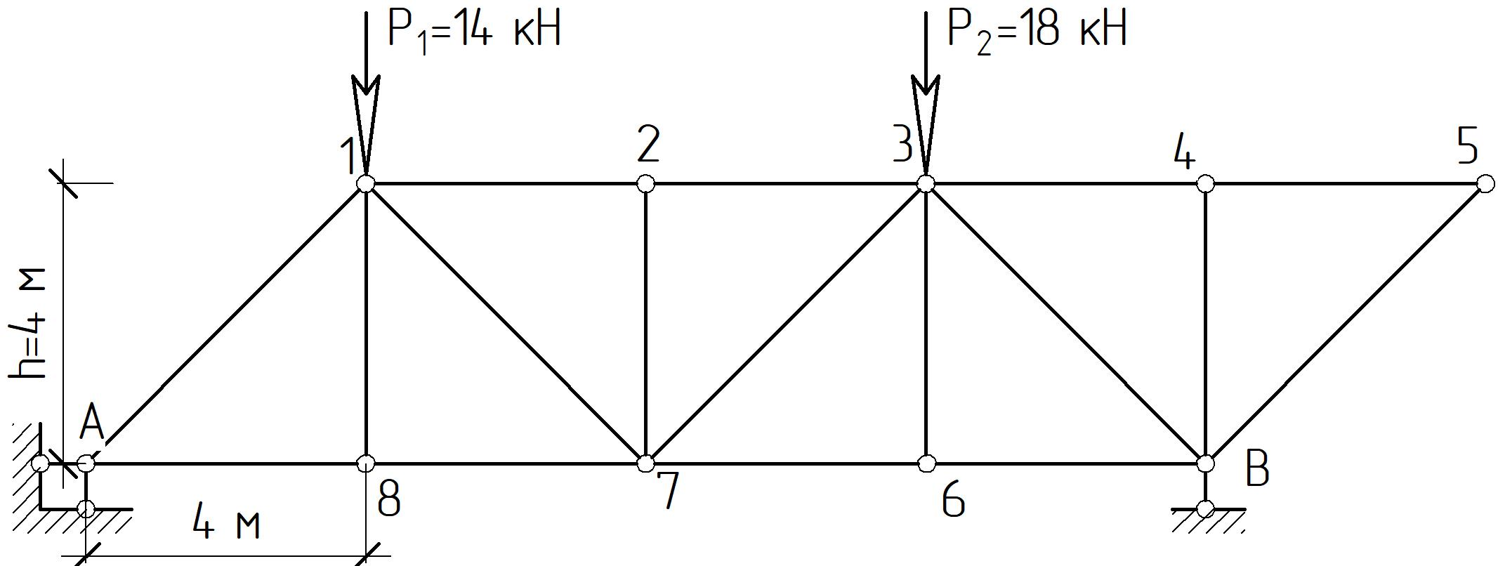  (б)
- Линия влияния продольной силы для какого стержня представлена на рисунке?
а) N₄₋₈; б) N₃₋₈; в) N_{A-8}; г) N₃₋₄.
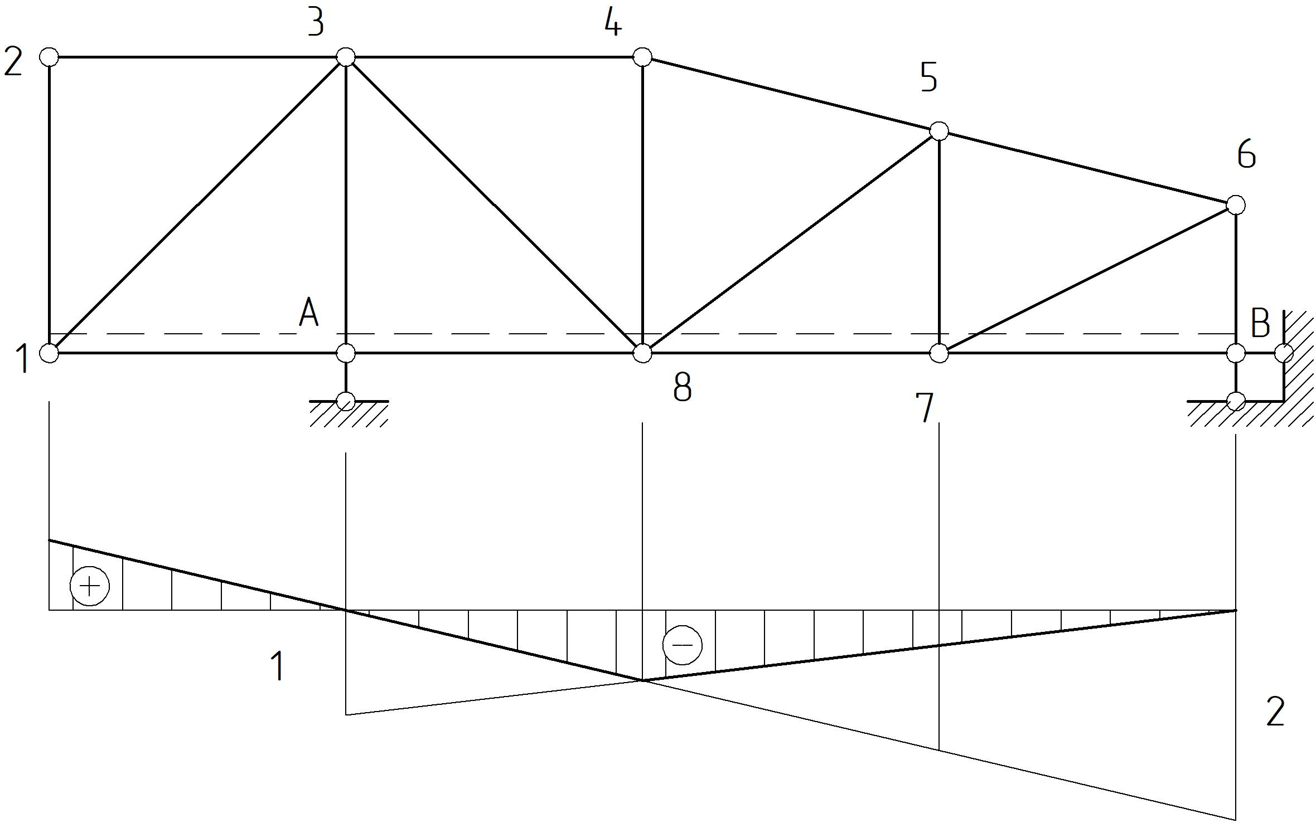 (г)

- Потенциальная энергия каких систем рассчитывается по представленной формуле?  $$\sum{\int{\frac{N^{2}\text{ds}}{2\text{EF}}}}$$  а) Балки; б) Рамы; в) Фермы; г) Арки  (в) | - Получить результат перемножения эпюр на участке длиной l.  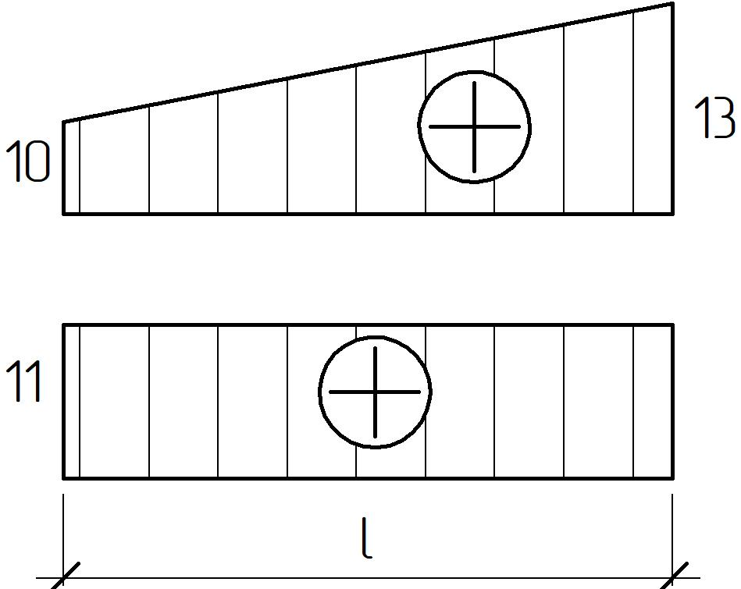  а) 96,5l; б) 150,5l; в) 126,5l; г) 180,5l.  (в)

- Горизонтальное перемещение точки К от внешнего силового воздействия составит: а) $\frac{\text{42}}{\text{EJ}}$; б) $\frac{\text{48}}{\text{EJ}}$; в) $\frac{\text{20},5}{\text{EJ}}$; г) $\frac{\text{12}}{\text{EJ}}$  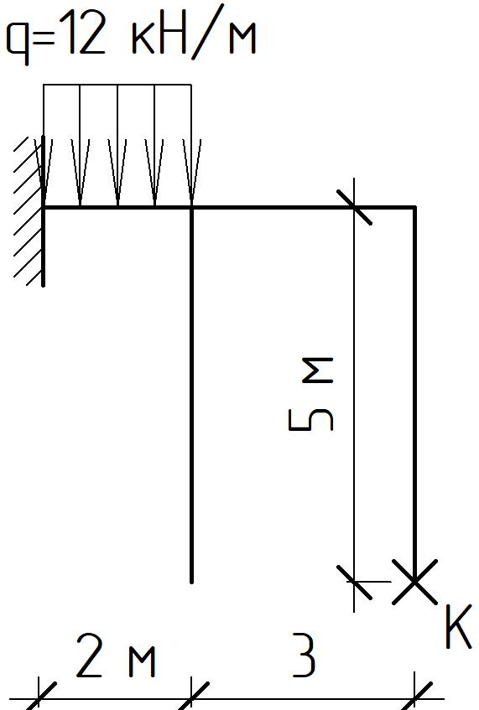 б) | - Вертикальное перемещение точки М от теплового воздействия составит …  а) 640α; б) 950α; в) 750α; г) 720α  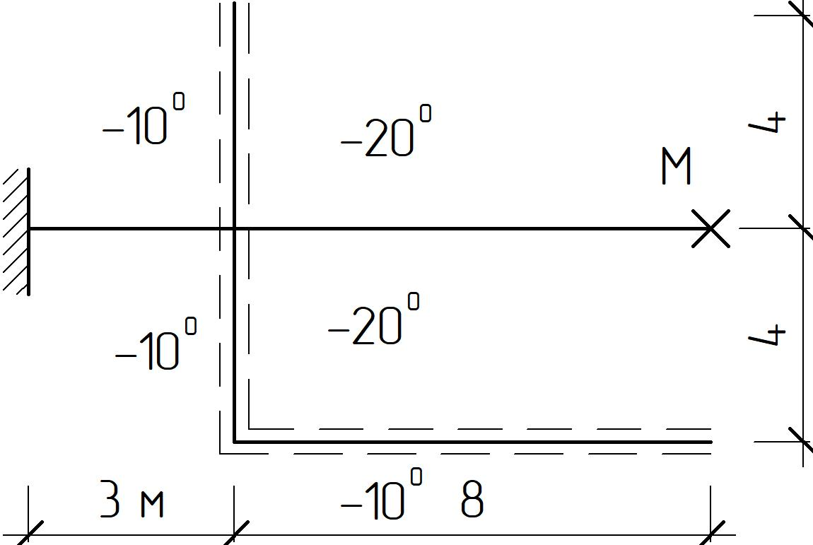  г)

- Для заданной системы «А» принята эквивалентная система «В». Каноническое уравнение метода сил $δ_{\text{11}}Х_{1}+Δ_{1Р}=0$. Что представляет собой величина Δ_{1Р}?  а) Угол поворота сечения в основной системе; б) вертикальное перемещение в основной системе; в) вертикальное перемещение в заданной системе; г) общее перемещение в основной системе.  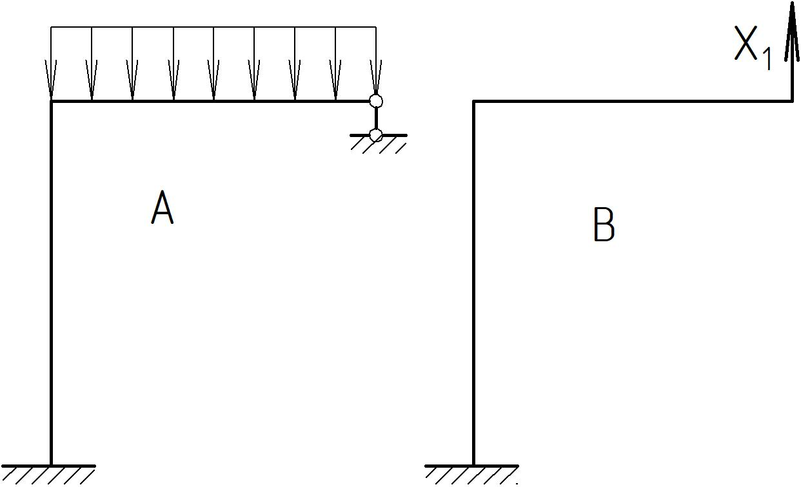  (б) | - Величина реакции в шарнирно-подвижной опоре равна…  а) 8,44 кН; б) 18 кН; в) 9,56 кН; г) 3 кН.  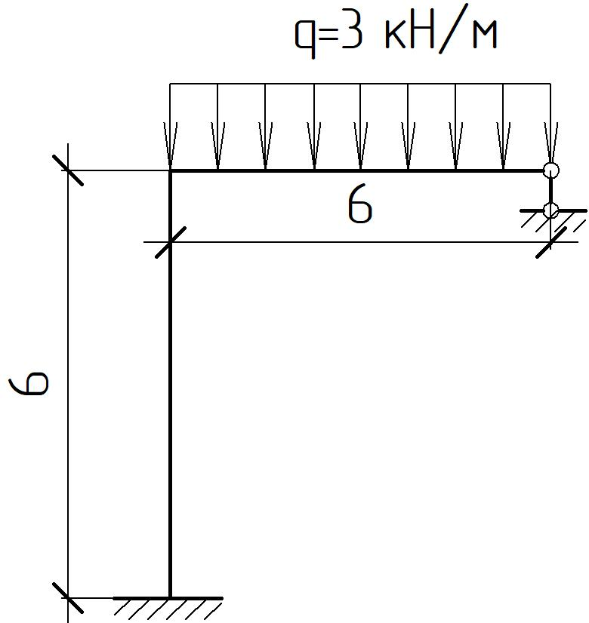  (а)

- Указать неправильный вариант основной системы для заданной статически неопределимой рамы.
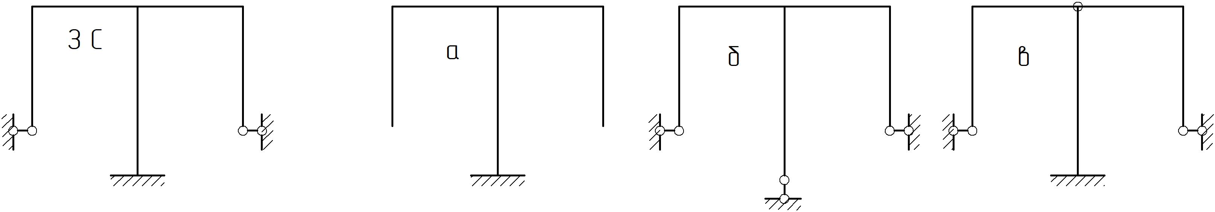
(рисунок б)

- Определить степень кинематической неопределимости представленной системы.
а) 1; б) 2; в) 3; г) 4.

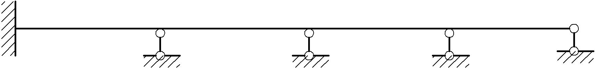
(в)

- Величина предельной нагрузки Р представленной балки равна …
а) $\frac{σ{\text{bh}}^{2}}{6,4}$; б) $\frac{σ{\text{bh}}^{2}}{6,0}$; в) $\frac{σ{\text{bh}}^{2}}{2,5}$; г) $\frac{σ{\text{bh}}^{2}}{4,6}$.
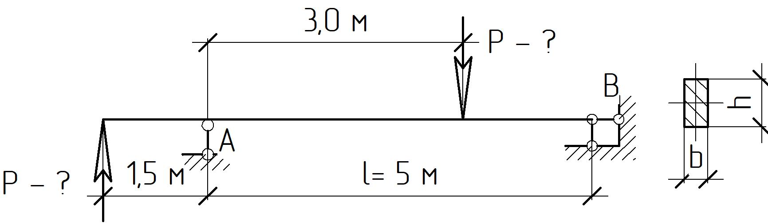
(а)

4.2. Промежуточный контроль знаний

Критерии оценивания на зачете:
Показатель | Критерии оценки
«Не зачтено» | Студент обнаружил значительные пробелы в знании предмета, допустивший принципиальные ошибки при выполнении заданий, предусмотренных программой.
«Зачтено» | Студент показал знание дисциплины в объеме, достаточном для продолжения обучения, справившийся с заданиями, предусмотренными программой.
«Зачтено» | Студент показал полное знание дисциплины, успешно выполнивший задания, предусмотренные программой.
«Зачтено» | Студент показал глубокий и всесторонний уровень знания дисциплины и умение творчески выполнять задания, предусмотренные программой.

Критерии оценивания на экзамене:
2 «неудовлетворительно» - Студент не знает явления, возникающие в процессе деформирования строительных сооружений, и расчеты на прочность, жесткость и устойчивость применительно к сооружениям; не умеет определять внутренние усилия в сооружениях на действие подвижных и неподвижных нагрузок.
3 «удовлетворительно» - Студент плохо знает явления, возникающие в процессе деформирования строительных сооружений, и расчеты на прочность, жесткость и устойчивость применительно к сооружениям; плохо определяет внутренние усилия в сооружениях на действие подвижных и неподвижных нагрузок.
4 «хорошо» - Студент хорошо знает явления, возникающие в процессе деформирования строительных сооружений, и расчеты на прочность, жесткость и устойчивость применительно к сооружениям; хорошо определяет внутренние усилия в сооружениях на действие подвижных и неподвижных нагрузок.
5 «отлично» - Студент в совершенстве знает явления, возникающие в процессе деформирования строительных сооружений, и расчеты на прочность, жесткость и устойчивость применительно к сооружениям; свободно определяет внутренние усилия в сооружениях на действие подвижных и неподвижных нагрузок.

Вопросы для подготовки к экзамену.
- Основные разрешающие уравнения строительной механики. Основные положения строительной механики.
- Признаки неизменяемости шарнирно-стержневых систем. Необходимые и достаточные условия.
- Понятие о линии влияния. Линии влияния опорных реакций в балках.
- Линии влияния изгибающего момента и поперечной силы в сечении простой балки.
- Многопролетные статически определимые балки, правила построения поэтажной системы.
- Линии влияния усилий для многопролетных статически определимых балок.
- Линии влияния при узловом действии нагрузок.
- Определение усилий по линиям влияния при действии сосредоточенных сил и распределенной нагрузке.
- Невыгодное нагружение линии влияния четырехугольной и треугольной формы.
- Эквивалентная нагрузка. Определение усилий по эквивалентной нагрузке.
- Понятие о фермах. Статическая определимость ферм.
- Классификация плоских ферм.
- Определение усилий в стержнях фермы различными методами.
- Фермы со шпренгельными составными элементами. Категории стержней.
- Линии влияния усилий в простых балочных фермах.
- Линии влияния усилий в фермах со шпренгелями.
- Трехшарнирная арка. Определение усилий в сечении.
- Линии влияния внутренних усилий в трехшарнирной арке.
- Теория перемещений. Работа внешних сил. (Теорема Клайперона).
- Теория перемещений. Возможное перемещение. Возможная работа сил.
Теорема о взаимности возможных работ внешних сил.
- Теорема о равенстве возможных работ внешних и внутренних сил. (Теорема Мора).
- Аналитическое выражение теоремы Мора.
- Теорема о взаимности перемещений. (Теорема Максвелла). Формулы для определения перемещений (на основе теоремы Мора).
- Упрощенная техника вычисления перемещения по способу Верещагина.
- Перемещения, вызванные изменением температуры.
- Перемещения от нагрузок, вызывающих упругие осадки опор.
- Статически неопределимые системы. Внешне - и внутренне неопределимые системы. Общая формула определения степени стратической неопределимости.
- Расчет рам методом сил. Основная система. Общий порядок расчета.
- Расчет рам методом сил. Канонические уравнения. Свойства коэффициентов канонических уравнений и их нахождение.
- Расчет рам методом сил. Проверка правильности вычисления коэффициентов канонических уравнений.
- Расчет рам методом сил. Построение суммарной эпюры моментов, эпюры поперечных и продольных сил.
- Степень кинематической неопределимости.
- Расчет рам методом перемещений. Кинематическая неопределимость.
- Расчет неразрезных балок методом сил. Уравнение трех моментов.
- Сущность методов расчета по допускаемым напряжениям и по разрушающим нагрузкам. Что понимается под предельным состоянием конструкции? Что принимается за предельную нагрузку в упругом расчете?
- Как определяется величина предельного изгибающего момента при упругом и пластическом расчетах? Что представляет собой пластический шарнир?
- В чем сущность способа выравнивания изгибающих моментов при расчете неразрезных балок постоянного сечения?
- Виды динамических нагрузок. Степень свободы системы.
- Свободные колебания системы с одной степенью свободы. Определение частоты свободных колебаний.
- Свободные колебания системы с несколькими степенями свободы.
- Вынужденные колебания системы при действии стационарной вибрационной нагрузки.
- Понятие о потере устойчивости и критической нагрузке. Определение критической силы для продольно сжатого стержня.
- Метод расчета рам на устойчивость. Уравнение устойчивости.

В результате освоения дисциплины студент должен:
Знать: явления, возникающие в процессе деформирования строительных сооружений, и расчеты на прочность, жесткость и устойчивость применительно к сооружениям;
Уметь: определять внутренние усилия в сооружениях на действие подвижных и неподвижных нагрузок;
Владеть: способностью по применению знаний, умений и личностных качеств при дальнейшем изучении специальных дисциплин и будущей практической деятельности.

5. Перечень основной и дополнительной учебной литературы

Основная учебная литература
- Шапошников, Н. Н. Строительная механика [Электронный ресурс] : учебник для бакалавров, магистров и аспирантов строительных специальностей вузов / Н. Н. Шапошников, Р. Е. Кристалинский, А. В. Дарков ; под общ. ред. Н. Н. Шапошникова ; Издательство "Лань" (ЭБС). - 13-е изд., перераб. и доп. - Санкт-Петербург : Лань, 2017. - 692 с. - Режим доступа: https://e.lanbook.com/book/90148#book_name.

Дополнительная учебная и учебно-методическая литература
- Варданян, Г. С. Сопротивление материалов (с основами строительной механики) [Текст] : учеб. для вузов, обучающ. по направлению "Строительство" и спец. "Производство строительных материалов, изделий и конструкций", "Теплогазоснабжение и водоотведение" / Г. С. Варданян, Н. М. Атаров, А. А. Горшков ; под ред. Г. С. Варданяна. - Москва : ИНФРА-М, 2003. - 480 с.
- Дарков, А. В. Строительная механика [Текст] : учебник / А. В. Дарков, Н. Н. Шапошников. – 11-е изд., стер. – Санкт-Петербург : Лань, 2008. – 656 с. – (Учебники для вузов. Специальная литература).
- Кузьмин, Л. Ю. Строительная механика [Электронный ресурс] : учебное пособие для студентов очного и заочного обучения по направлению «Строительство» (бакалавров) / Л. Ю. Кузьмин, В. Н. Сергиенко ; Издательство "Лань" (ЭБС). - 2-е изд., испр. и доп. - Санкт-Петербург : Лань, 2016. - 296 с. - Режим доступа:
https://e.lanbook.com/book/76273#book_name.
- Строительная механика [Электронный ресурс] : метод. пособие для студ. спец. 270205 "Автомобильные дороги и аэродромы", 270102 "Промышленное и гражданское строительство" и направления бакалавриата 270800 "Строительство" всех форм обучения : самост. учеб. электрон. изд. / М-во образования и науки Рос. Федерации, Сыкт. лесн. ин-т – фил. ГОУ ВПО "С.-Петерб. гос. лесотехн. акад. им. С. М. Кирова", Каф. дорожного, промышленного и гражданского строительства ; сост. : З. И. Кормщикова, В. Н. Корзунин. – Сыктывкар : СЛИ, 2011. – Режим доступа : http://lib.sfi.komi.com/ft/301-000157.pdf.

Научная литература
- Петров, В. В. Нелинейная инкрементальная строительная механика [Электронный ресурс] / В. В. Петров ; Университетская библиотека онлайн (ЭБС). – Москва : Инфра-Инженерия, 2014. – 480 с. – Режим доступа:
http://biblioclub.ru/index.php?page=book&id=234783.

Периодические издания
- Вестник гражданских инженеров [Текст] : научно-технический журнал / учредитель ФГБОУ ВПО "Санкт-Петербургский государственный архитектурно-строительный университет". – Санкт-Петербург : СПбГАСУ. – Выходит раз в два месяца.
- Строительство [Текст] : научно-теоретический журнал. Известия высших учебных заведений / учредители Министерство образования и науки Российской Федерации, Международная ассоциация строительных вузов. – Новосибирск : НГАСУ (Сибстрин). – Издается с марта 1958 г. – Выходит ежемесячно.

Справочно-библиографическая литература
- Справочник инженера. Инженерная механика [Текст] : справочное издание / [М. Клиффорд] ; пер. c англ. А. В. Добровольского. – Москва : АСВ, 2003. – 280 с.

